AGENDA-BÜRO
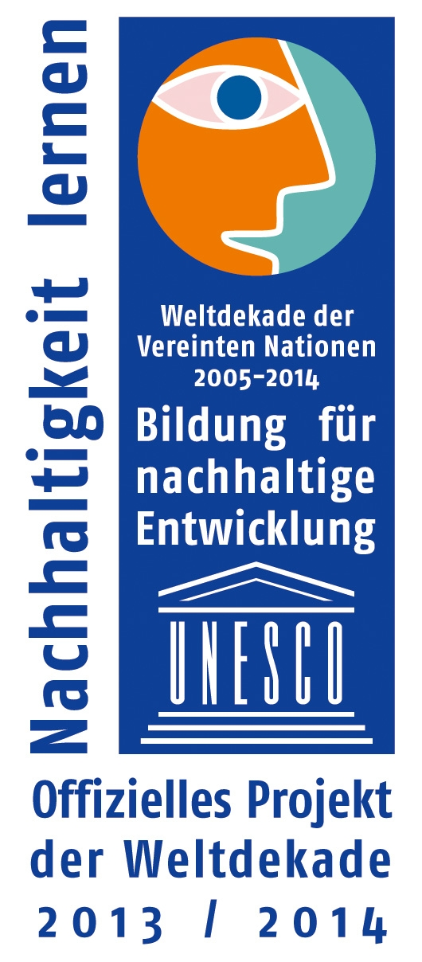
IM uMWELTZENTRUM AG Wertewandel
Geschäftsstelle: Annaberger Straße 89; 09120 Chemnitz
 – 0371/488 6177  – 0371/488 6197
 – umweltzentrum@stadt-chemnitz.de

An alle Mitglieder der AG Wertewandel Chemnitz, den 09.04.2015

Einladung

Die AG Wertewandel trifft sich turnusmäßig am

Dienstag, den 28. 04. 2015, 17:00 Uhr

Im Umweltzentrum, Henriettenstraße 05

1.Informationen Umweltzentrum:

2. Nachbereitung der LAG Tierschutz und Auswertung des Besuchs der Wildvogelauffangstation am 28.03.2015 in Dresden. Wie bekommen wir eine solche Station in Chemnitz hin?

3.Strategie :Ausstellung Künstlerplakate aus der DDR zum Thema Umweltschutz

4.Vorbereitung der Veranstaltung: Tierschutz für die Bildungsagentur.

Sonstiges:
Nächstes Treffen: am 26.05.2015 im Umweltzentrum Chemnitz

Manfred Hastedt
Leiter Umweltzentrum

